**数据库大作业个人报告**

姓名：陈梓峰

学号：16340050

项目名称：WorldCup_Database_Website

1. 个人分工

实用koa2以及node.js连接数据库文件

跟据不同的查询需要完成后端对数据库文件的访问，并将前端所需信息发送回前端

1. 参考资料
2. Koa如何连接数据库

https://www.itying.com/koa/guide-database.html#mysql

1. Koa框架教程

http://www.ruanyifeng.com/blog/2017/08/koa.html

1. Koa入门

<https://www.liaoxuefeng.com/wiki/001434446689867b27157e896e74d51a89c25cc8b43bdb3000/001471087582981d6c0ea265bf241b59a04fa6f61d767f6000>

1. Nodejs如何从后端返回数据到前端

<http://longpo.iteye.com/blog/2183685>

1. NodeJs关于mysql的使用。

https://blog.csdn.net/heimaoxiaozi/article/details/80414134

1. 实现步骤
2. **先学习koa2框架的具体原理和使用，了解了之后进行一些类似hello的小实验，之后。（截图为部分代码）**

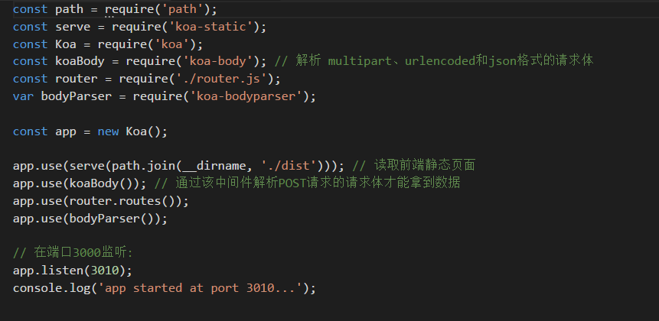

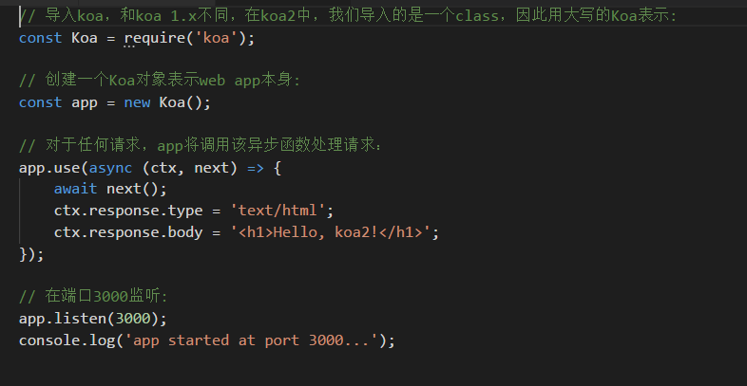

1. **使用koa2创建数据库连接池，将数据库加载都后端服务器。（截图为部分代码）**

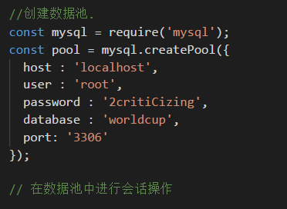

1. **根据不同的前端请求，对数据库执行增删查改操作，并将其打包成为json文件，发送回前端。（截图为部分查询和生成json代码）**

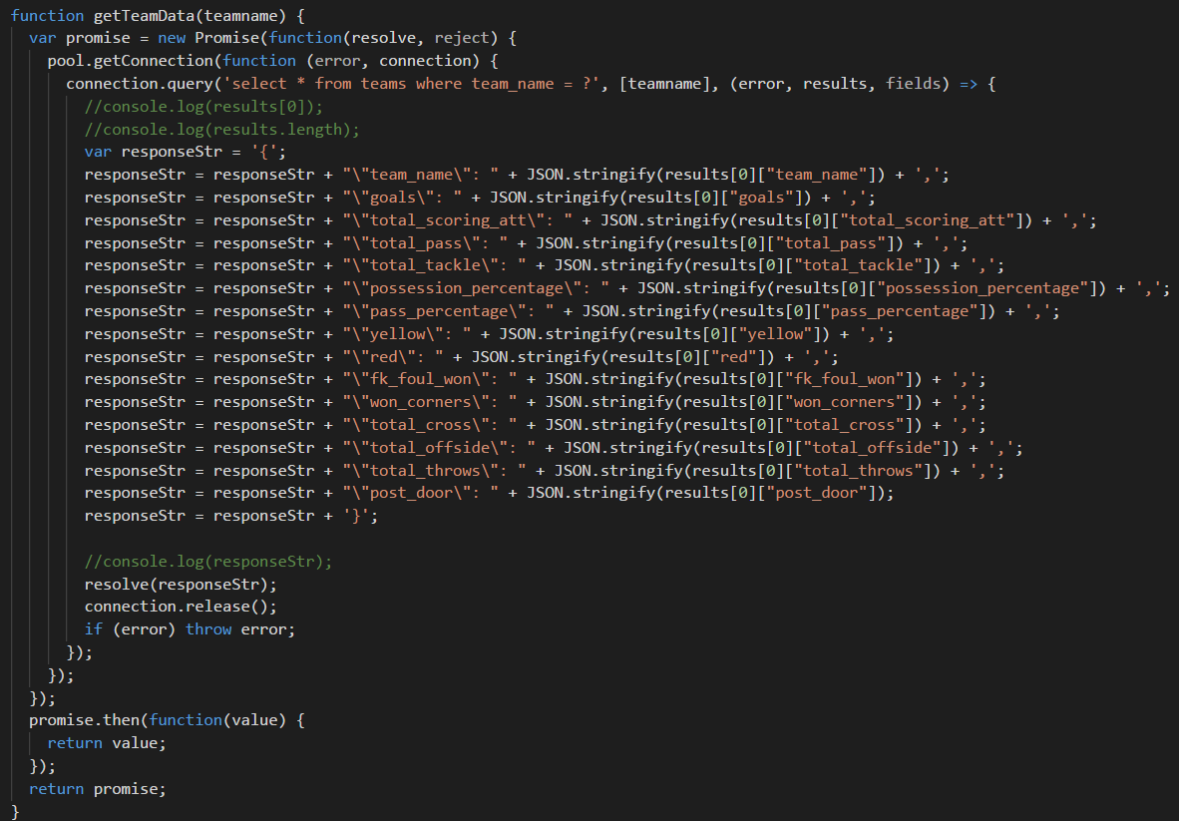

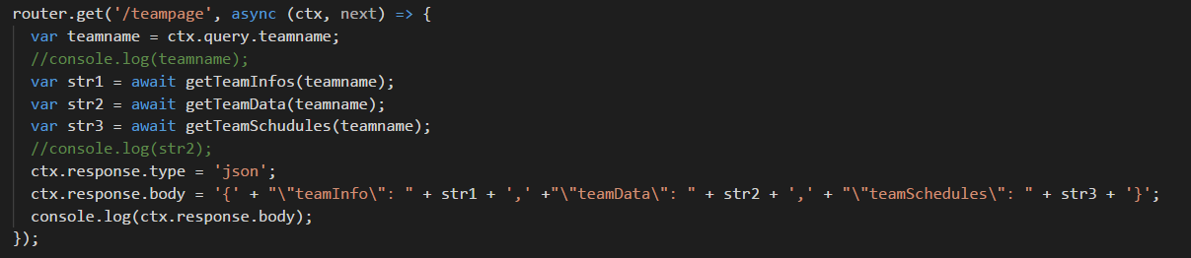

1. 、遇到的问题

**由于之前并没有使用过任何框架的经验，一开始学习ES6和koa框架时并不容易，反复看了很多资料都没能很好的实现自己想要的效果，后来通过大量翻阅千人的博客才弄明白，这个过程中可能打开10篇文章只有2/3篇是有帮助。第二个就是从数据库获取了数据要怎么转换成json的问题，也是思考了一下。本以为能有现成的工具可以解决这个问题，查阅了帮助了文档之后没有发现，只能自己手动将数据转换回json，这里也花费了不少的功夫，**

1. 思考与总结

一开始听到老师说要开发一个数据库web应用的时候，虽然已经对数据库和web技术有了初步的了解，心里还是有点紧张的，毕竟从来没有写过这种项目，之前学习的都是一些很简单的技术和实现简单的要求。刚开始着手开发的时候，有些举步维艰，虽然任务本身工作量不算特别大，但是需要的前期知识比较多，涉及的web知识几乎都是没怎么见过的。经过一番探索之后，开始慢慢地一步步实现任务需求，这个过程非常有成就感。随着开发的深入，问题不断地涌现，需要翻阅大量的资料。在这个过程中，学会如何有效地从大量的资料和参考实例中找到自己需要的成为了最有用的技能。整个开发过程有艰辛也有快乐，最后也收获了不少，无论是web技术方面还是数据库相关，都比在实验前有了很明显的进步。